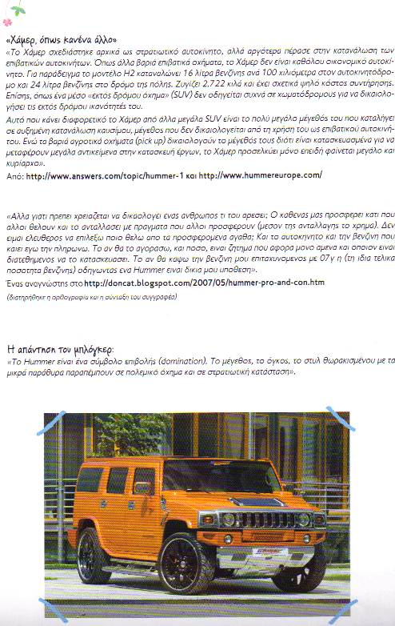
Big Hum
Big Hum

Γράψε τις σκέψεις σου γι΄ αυτό το αυτοκίνητο ή κάποιο άλλο μεγάλου κυβισμού:

• Μοιάζει με ένα συνηθισμένο επιβατικό αυτοκίνητο;
• Αισθητικά σας αρέσει;
• Ποια είναι τα εξωτερικά στοιχεία που θα σας έκαναν να αγοράσετε αυτό το αυτοκίνητο;
• Η μορφή και το μέγεθος του αυτοκινήτου σας φέρνουν κάτι άλλο στο μυαλό;
• Ποιες θα μπορούσαν να είναι οι κυρίαρχες αξίες ενός ανθρώπου που αγοράζει ένα τέτοιο αυτοκίνητο;
• Ποιος μπορεί να αγοράζει ένα αυτοκίνητο που κοστίζει όσο 4-6 αυτοκίνητα μέσου κυβισμού;
• Ποιος μπορεί να συντηρεί ένα αυτοκίνητο που καίει υπερδιπλάσια ποσότητα καυσίμου από ένα μέσο αυτοκίνητο;
• Ποιες ανθρώπινες ανάγκες εξυπηρετεί ένα τέτοιο αυτοκίνητο;
• Μπορεί κάποιο άλλο αυτοκίνητο να ικανοποιήσει αυτές τις ανάγκες;
• Με ποιο τρόπο ένα τέτοιο αυτοκίνητο επηρεάζει το περιβάλλον;
• Πώς μπορεί η επιλογή αυτοκινήτου να συμβάλλει στην προστασία του περιβάλλοντος

